Лабораторная работа № 5
магнитные цепи

1. Определение параметров индуктивно-связанных катушек

Вариант | u, В | f, Гц | ind
69 | 35,8 | 530 | 69

1.1..Соберите схему. Установите u, f, L₁ и L₂ в соответствии с вариантом задания.
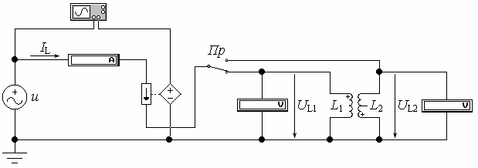
1.2..Подключите с помощью переключателя Пр индуктивность L₁ к источнику переменного напряжения u. Измерьте с помощью приборов (Mode: AC) I_{L1}, U_{L1}, и U_{L2}. Измерьте с помощью маркеров Oscilloscope фазовый сдвиг φ_{L1} между током и напряжением на индуктивности L₁ (Oscilloscope измеряет задержку одного напряжения относительно другого в секундах, а фазовый сдвиг измеряется в градусах). Результаты измерений занесите в таблицу.
T=1.88мs
t2-t1=431мкс

I_{L1}, А | U_{L1}, В | U_{L2}, В | φ_{L1}, град
0.851 | 35.81 | 17.81 | 82.5

1.3..Рассчитайте параметры L₁ по формулам
Z_{L1} = U_{L1} / I_{L1}; R_{L1} = Z_{L1} Cos.φ_{L1}; X_{L1} = Z_{L1} Sin.φ_{L1}; X_{M1} = U_{L2} / I_{L1}; L₁ = X_{L1} / 2πf.
Z_{L1} = 42.07; R_{L1} =5.49; X_{L1} = 41.7; X_{M1} = 20.9; L₁ = 0.012.
1.4..Рассчитайте коэффициент взаимной индукции
M₁ = 0.006
1.5..Подключите с помощью переключателя Пр индуктивность L₂ к источнику переменного напряжения u. Измерьте с помощью приборов (Mode: AC) I_{L2}, U_{L2} и U_{L1}. Измерьте с помощью маркеров Oscilloscope фазовый сдвиг φ_{L2} между током и напряжением на индуктивности L₂. Результаты измерений занесите в таблицу.
T=1.86мс
t2-t1=420мкс

I_{L2}, А | U_{L2}, В | U_{L1}, В | φ_{L2}, град
3.362 | 35.8 | 70.31 | 81.3

1.6..Рассчитайте параметры L₂ по формулам
Z_{L2} = U_{L2} / I_{L2}; R_{L2} = Z_{L2} Cos.φ_{L2}; X_{L2} = Z_{L2} Sin.φ_{L2}; X_{M2} = U_{L1} / I_{L2}; L₂ = X_{L2} / 2πf.
Z_{L2} =10.6; R_{L2} =1.6; X_{L2} =10.4; X_{M2} = 20.9; L₂ = 0.003
1.7..Рассчитайте коэффициент взаимной индукции
M₂ = 0.006
1.8..Срвните коэффициенты взаимной индукции, рассчитанные в пунктах 1.4. и 1.7. Сделайте выводы.
1.9..Рассчитайте средний коэффициент взаимной индукции и коэффициент связи
M = (M₁ + M₂) / 2 k_{св} = M /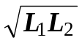.
M=0.006; k_{св}= 1

2. Последовательное включение индуктивно-связанных катушек

2.1..Соберите схему. Установите u, f, L₁ и L₂ в соответствии с вариантом задания.
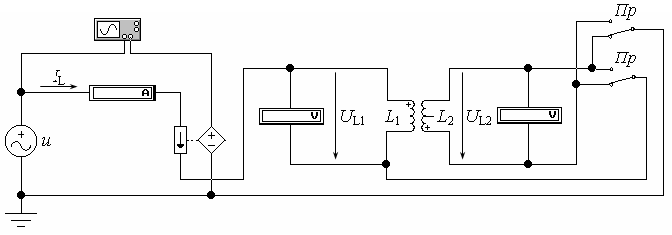
2.2..Соедините с помощью переключателей Пр индуктивности L₁ и L₂ согласно. Измерьте с помощью приборов (Mode: AC) I_{L}, U_{L1} и U_{L2}. Измерьте с помощью маркеров Oscilloscope фазовый сдвиг φ_{L} между током и напряжением на индуктивностях L₁ и L₂. Результаты измерений занесите в таблицу.
T=1.87мс
t2-t1=455мкс

I_{L}, А | U_{L1}, В | U_{L2}, В | φ_{L}, град
0.379 | 23.86 | 11.94 | 87.5

2.3..Рассчитайте U_{L1}, U_{L2} и φ_{L} по формулам
U_{L1} = I_{L}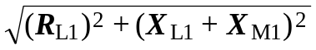; U_{L1}=23,8
U_{L2} = I_{L}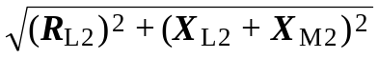; U_{L1}=11,88

φ_{L} = arctg [(X_{L1} + X_{L2} + X_{M1} + X_{M2}) / (R_{L1} + R_{L2})]. φ_{L} = 85.7
2.4..Срвните измеренные U_{L1}, U_{L2} и φ_{L} в пункте 2.2. с рассчитанными в пункте 2.3. Сделайте выводы.
2.5..Соедините с помощью переключателей Пр индуктивности L₁ и L₂ встречно. Измерьте с помощью приборов (Mode: AC) I_{L}, U_{L1} и U_{L2}. Измерьте с помощью маркеров Oscilloscope фазовый сдвиг φ_{L} между током и напряжением на индуктивностях L₁ и L₂. Результаты измерений занесите в таблицу.
T=1.89мс
t2-t1=303мкс

I_{L}, А | U_{L1}, В | U_{L2}, В | φ_{L}, град
2.969 | 63.21 | 31.6 | 57.7

2.6..Рассчитайте U_{L1}, U_{L2} и φ_{L} по формулам
U_{L1} = I_{L}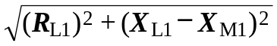; U_{L1}=63.8
U_{L2} = I_{L}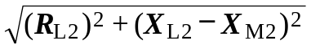; U_{L2}=31.53
φ_{L} = arctg [(X_{L1} + X_{L2} − X_{M1} − X_{M2}) / (R_{L1} + R_{L2})]. φ_{L} = 55.45
2.7..Срвните измеренные U_{L1}, U_{L2} и φ_{L} в пункте 2.5. с рассчитанными в пункте 2.6. Сделайте выводы

